ИЗБИРАТЕЛЬНЫЙ ОКРУГ № 10
с. Ямки: ул. Заводская, ул. Набережная, ул. Новая,
ул. Лесная, ул. Школьная

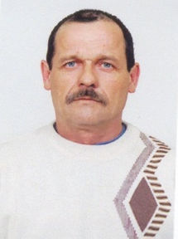
КНЕЛЬЗЕН АЛЕКСАНДР БОРИСОВИЧ
Родился 23 апреля 1963 года в поселке Глядень, Благовещенского района, Алтайского края.
Окончил среднее профессионально-техническое училище № 176 г. Ташкент.
Служил в Советской армии, работал сварщиком на Ташкентском тракторном заводе, затем работал механиком в ЖКХ Юмасинской территории.
В настоящее время работает в обществе с ограниченной ответственностью «МТК» в должности электросварщика ручной сварки, мастер участка.
Проживает в Ханты-Мансийском автономном округе – Югре, Кондинский район, село Ямки.
Член Всероссийской политической партии «ЕДИНАЯ РОССИЯ».
Выдвинут избирательным объединением Местное отделение Всероссийской политической партии "ЕДИНАЯ РОССИЯ" Кондинского района.

